花壇營業所 7月
和中汽車

和泰汽車與 中部豐田關係企業

(TOYOTA/LEXUS)
中部地區唯一和泰汽車關係企業
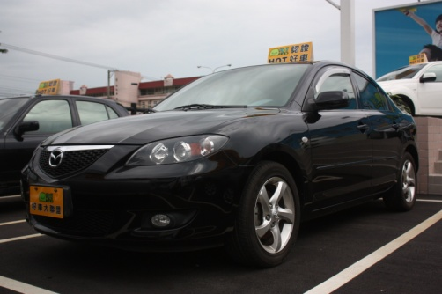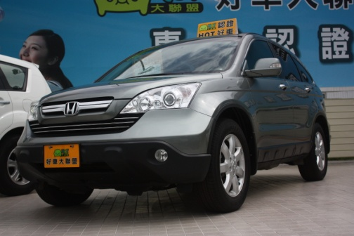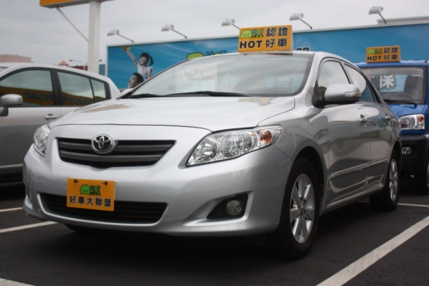
mazda3 2.0 2005年 $33.7萬 cr-V 2.4 2007年 $61.8萬 ALTIS 1.8 2009年 $42.5萬
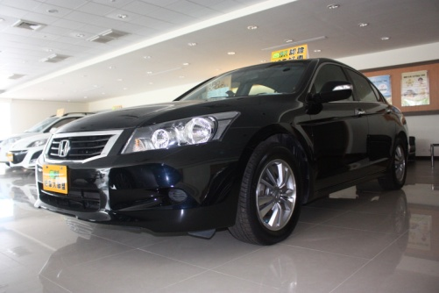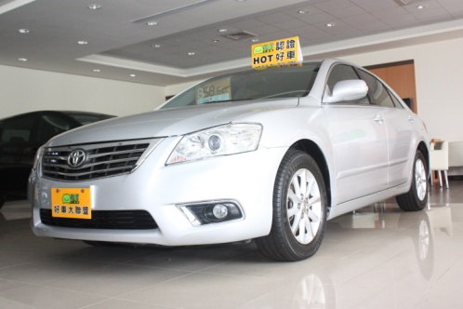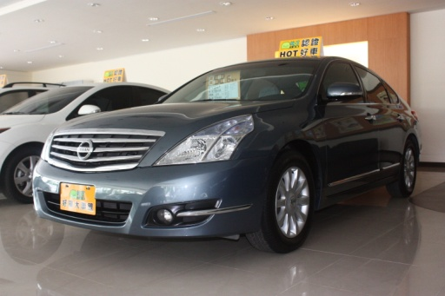
accord 2.4 2010年 $76.8萬 CAMRY 2.0 2009年 $58.6萬 TEANA 2.0 2009年 $52.6萬
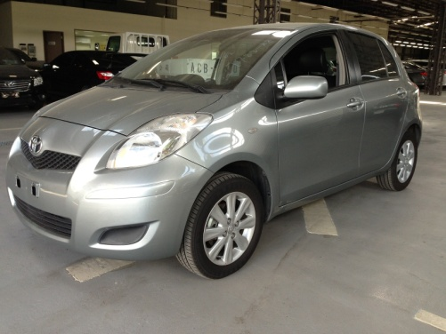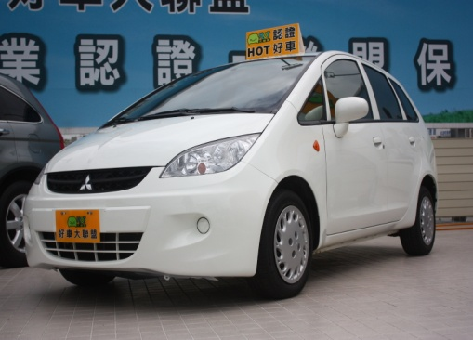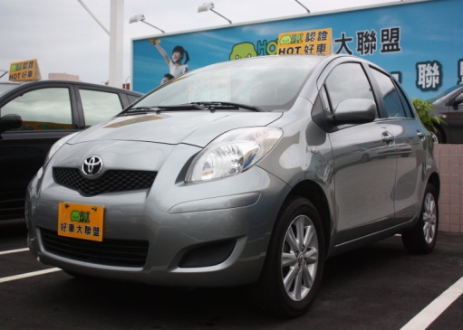
YARIS 1.5G 2011年 $45.8萬 COLT PLUS 1.6 2012年 $47.8萬 YARIS 1.5G 2010年 $42.5萬
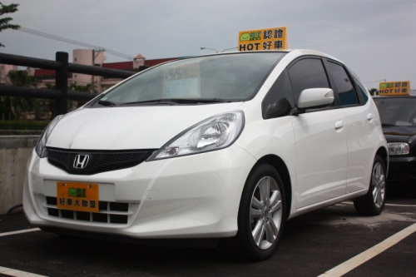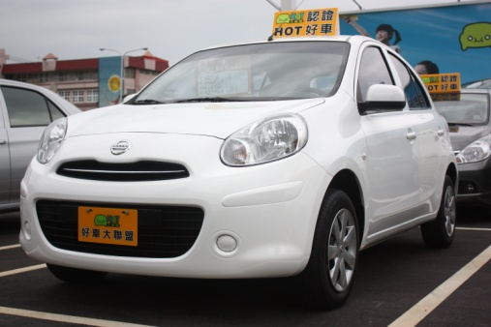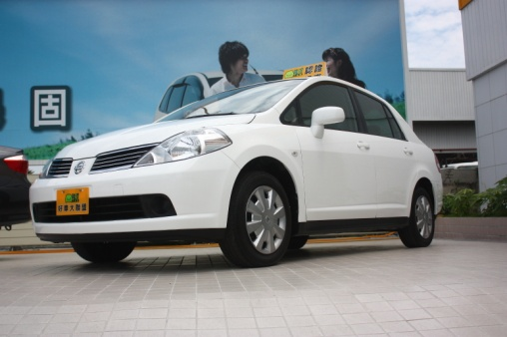
FIT 1.5 2012年 $55.6 萬 MARCH 1.5 2012年 $45.8萬 TIIDA 1.6 2011年$39.8萬 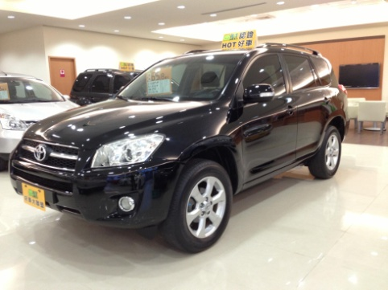 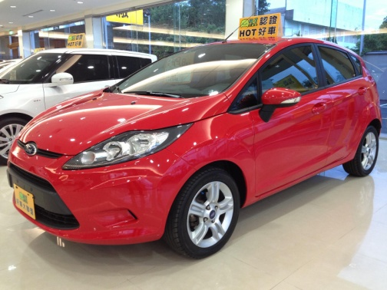 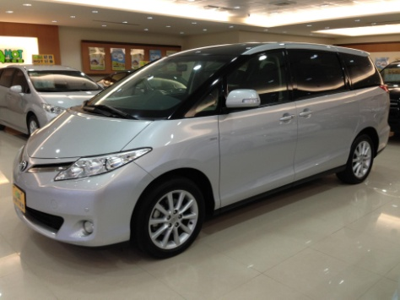
RAV4 2.4 2009年 $65.8萬 fiesta 1.4 2011年 $49.8萬 previa 2.4 2012 $142.8萬
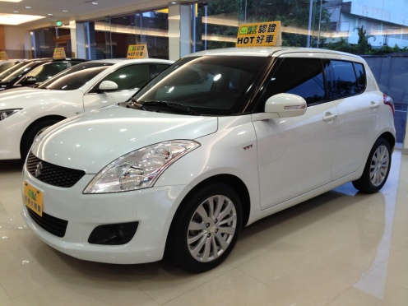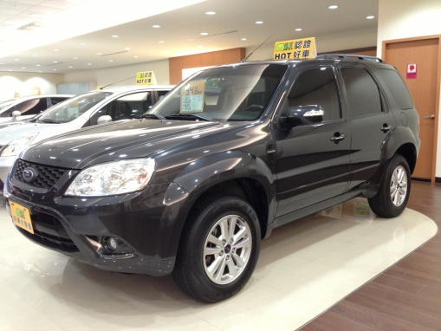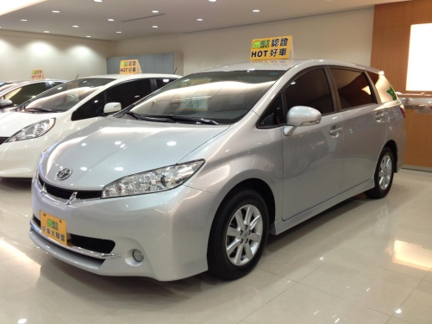
swift 1.4 2011年 $49.8萬 escape 2.3 2011年$54.8萬 wish 2.0 2010年 $61.8萬
來店請說您是正新橡膠工業股份有限公司員工,出示識別證或名片即享有和潤企業分期低利率與車價特別優惠交車加贈送高畫質行車紀錄器。
全車系履約保證發生以下之情形原價將車買回,讓我們員工購車有保障。
1:泡水車 2:重大事故車 3:引擎與車身號碼變造 4:里程數調表。
承辦人員:
曾志宏主任 0915-002-881
溫斌齊主任 0989-937-934
TEL:04-7883668
FAX:04-7883868
彰化縣花壇鄉中山路2段460之2號
(彰化監理站斜對面)
本公司在庫車輛品牌型號眾多，歡迎貴公司員工來店賞車，即刻享有VIP賓至如歸的感受！

